PHÂN TÍCH CHỨC NĂNG CỦA AMICUS
- Home
- Mục 1: Thông báo có bao nhiêu lịch hẹn cho ngày hôm nay và đồng thời click vào sẽ hiện ra bảng lịch để ta book hẹn
Và đây là giao diện:
Khi click vào từng khách hang có cuộc hẹn bên phải thì cửa sổ hiện lên như sau:
Bên cửa sổ phải là nội dung cần được làm cho khách hang với cuộc hẹn này.
Bên trái là các mục cần cho thực hiện một cuộc hẹn từ bắt đầu đến kết thúc.
- Summary:
Là nội dung cần thực hiện cho cuộc hẹn này
- Status report:
Các bước thực hiện thì sẽ được ghi vào đây để báo cáo
- Notes:
Là các ghi chú chính của cuộc hẹn
Từng người thực hiện cho công việc này sẽ ghi chú vào đây
- Related files:
Các files liên quan đến công việc này có thể được attached vào
- Events:
Các sự kiện liên quan đến công việc này
Khi click vào từng event 1 cửa sổ như sau:
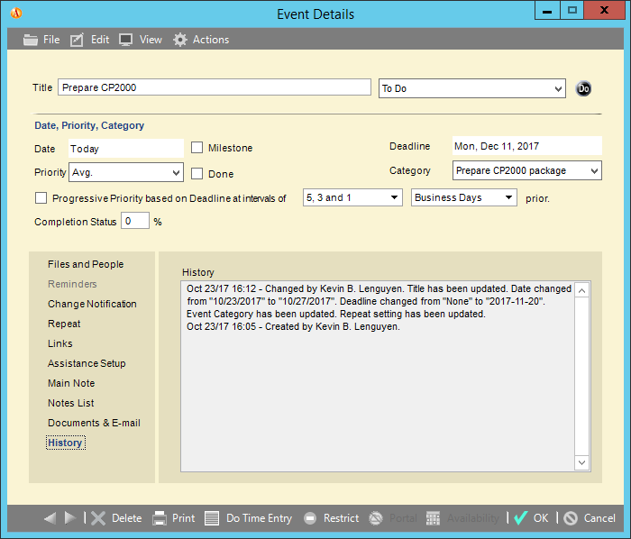
- Files and People:
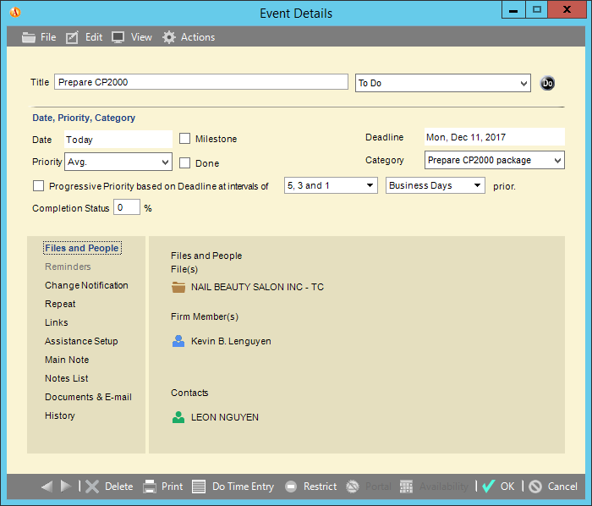
- Change Notification
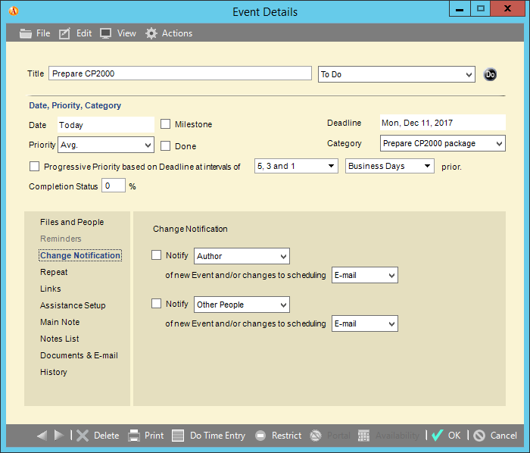
- Repeat:
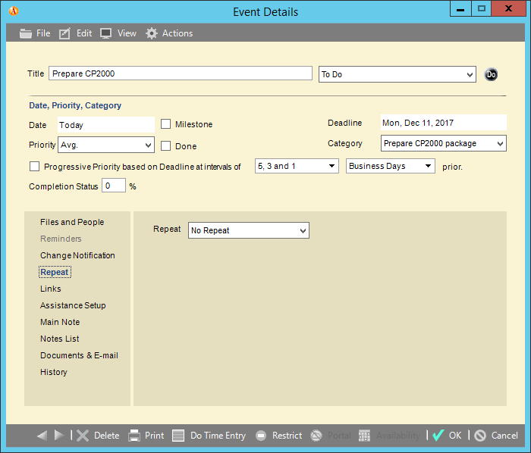
- Link:
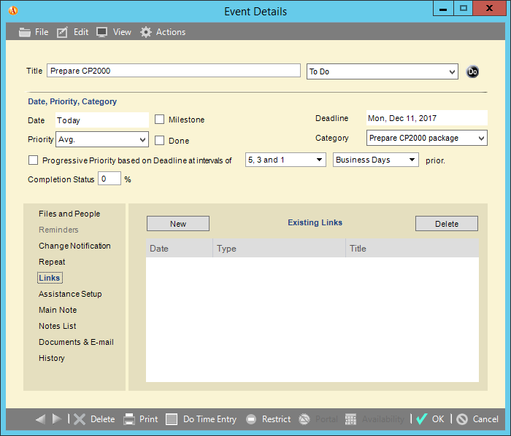
- Assistance Setup
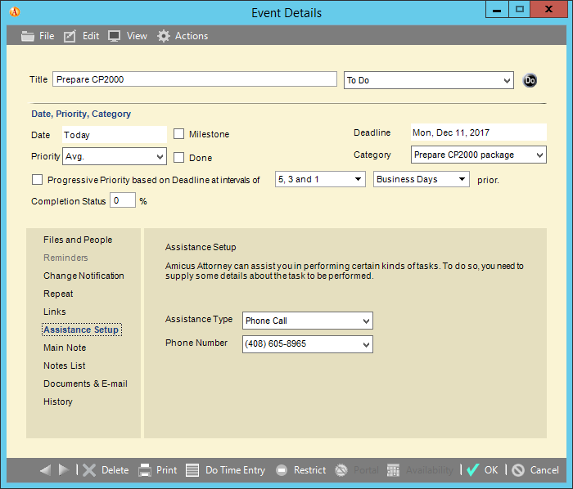
- Main Note
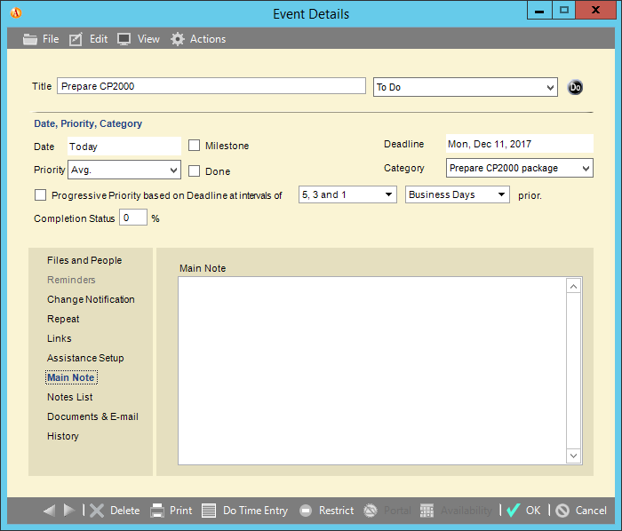
- Notes List
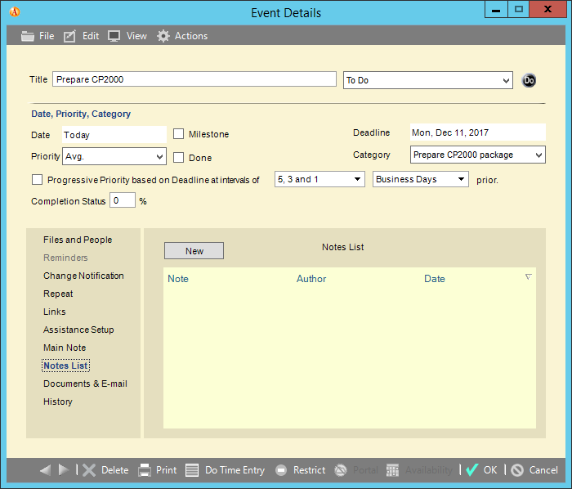
- Documents & E-mail
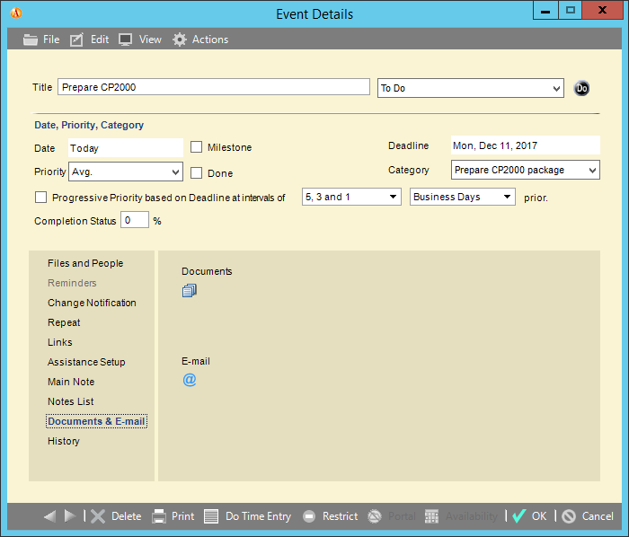
- History:
- Do time Entry:
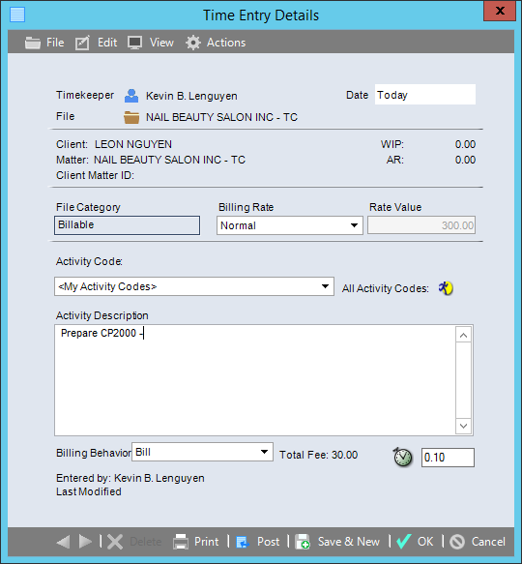
- Time spent:
Tổng giờ làm cho công việc này
Có: My Time và All file time
- Communications:
- My calls & Messages: Chi tiết hiện bên tay phải
- My e-mails: Các email tích hợp vào khi nhận và gởi cho khách
- All my communications
- All calls & Messages
- All e-mail
- All communications
- Documents:
Các chứng từ liên quan đến công việc này được attached vào
- My documents
Tạo file mới:
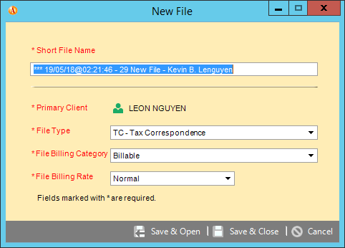

- All documents
- Research:
Các trang hoặc chứng từ nghiên cứu liên quan đến công việc này
- My library pages
- All Library pages
- Chronology:

